【沧州市第二中学网页设计】

**设计目的**

1. 熟练掌握HTML在组织结构上的优势。
2. 熟练掌握CSS在网页布局中的应用。
3. 学习Web标准及浏览器的兼容性。

**设计步骤**

1. **功能需求分析**

该网站共有3个页面，其中每个页面的屏幕截图及主要功能如下所列。

1. 首页：

屏幕截图：

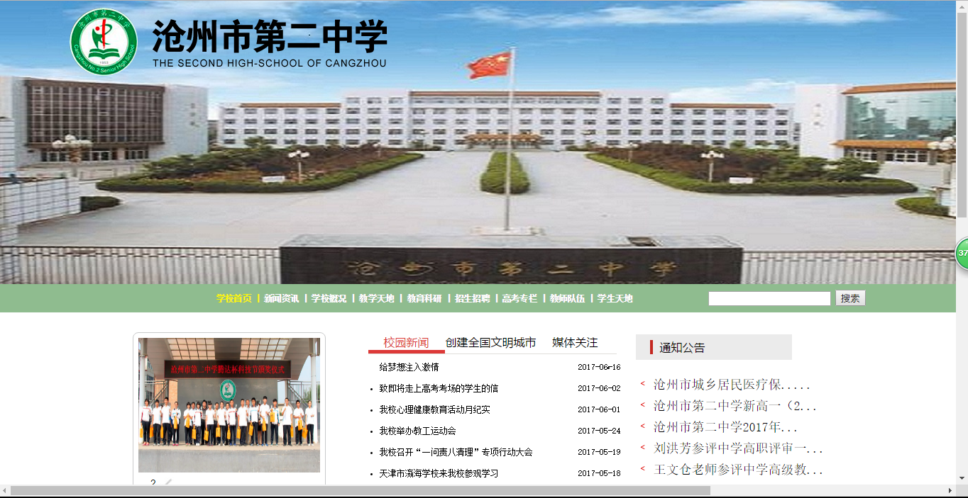

图一 首页屏幕截图

主要实现功能：展示沧州市二中近期的各种信息。

首页导航栏功能：快速浏览网站的各种详细内容。

1. 二级页面

屏幕截图：

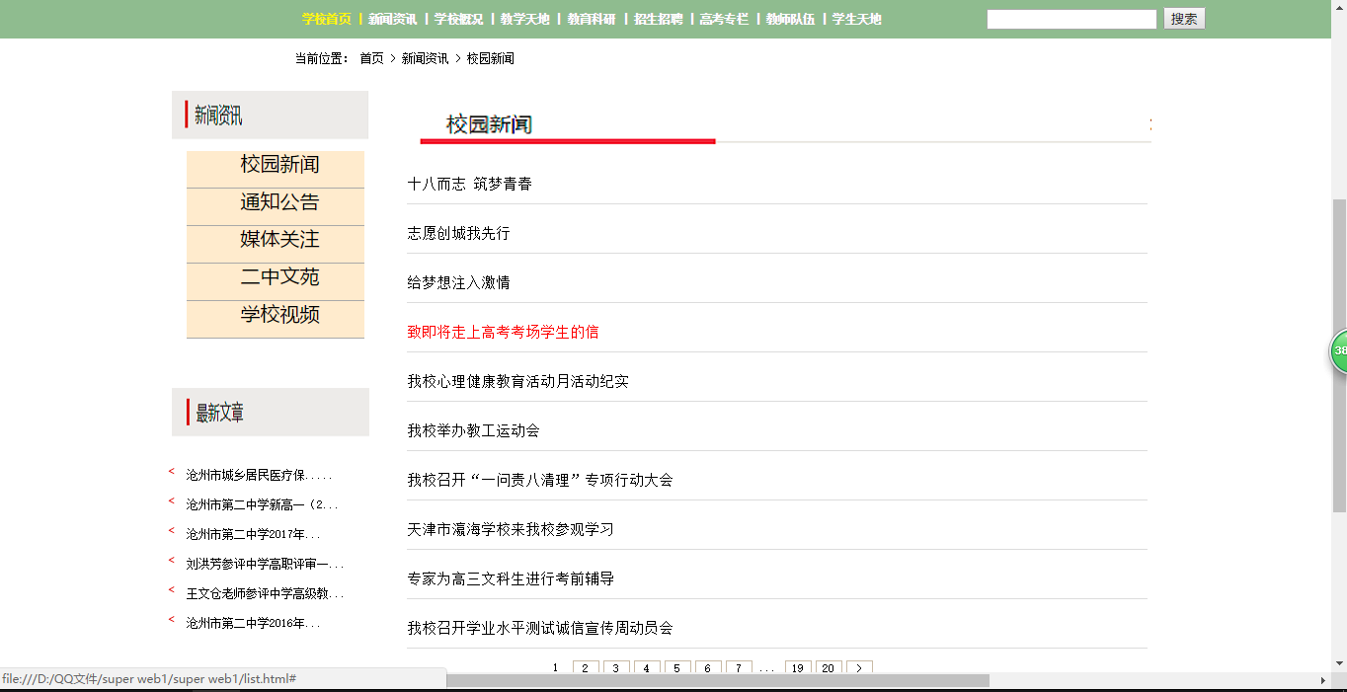

图二 列表页屏幕截图

主要实现功能：将新闻版块详细列出，方便用户查找与阅览。

1. 三级页面：

屏幕截图：

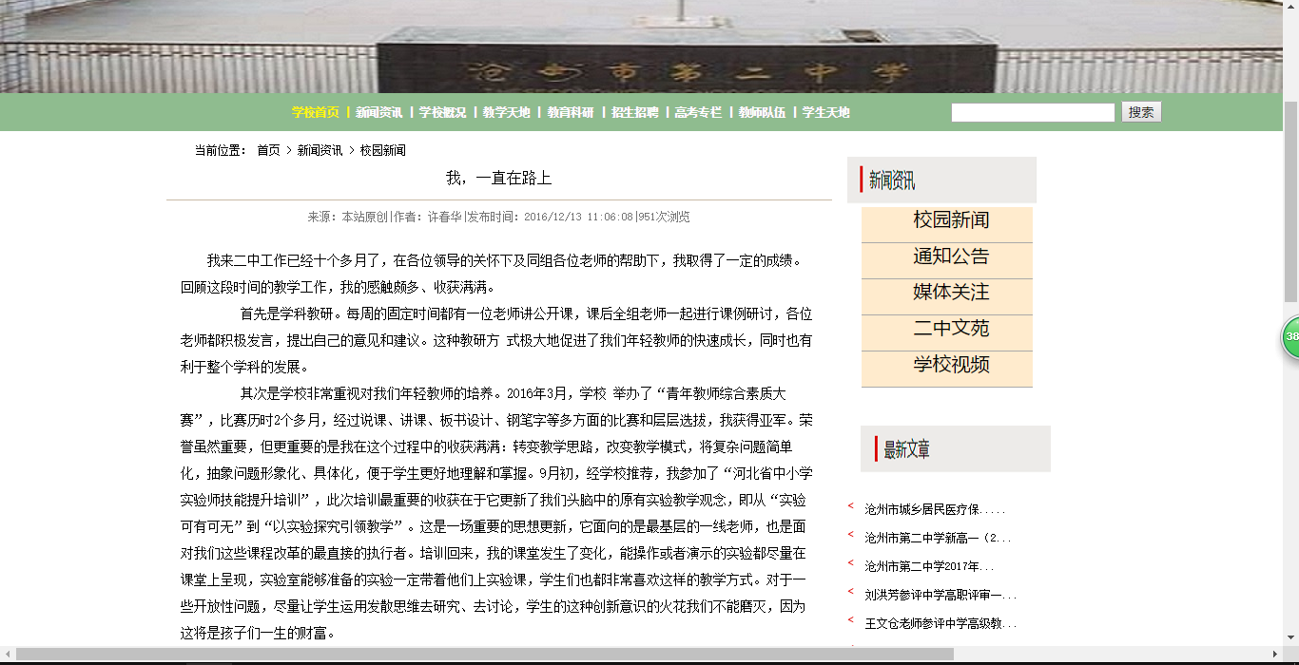

图三 内容页屏幕截图

主要实现功能：将文章呈现在网页上，便于用户直接阅览。

**2.搜集网站素材**

<http://www.czez.cn/>官网图片及部分自己的截图。

**3.建立网站代码目录结构**：

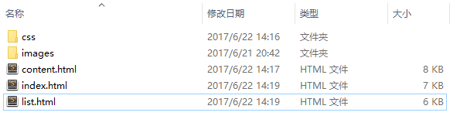

**4,编写HTML代码：**

（1）首页部分

整体结构：页头，页面主体，页脚部分 核心源代码；<div>的嵌套及外部的css连接。

（2）二级页面

整体结构：页头，页面主体，页脚部分 核心源代码；<div>的嵌套及外部的css连接。

1. 三级页面

整体结构：页头，页面主体，页脚部分 核心源代码；<div>的嵌套及外部的css连接。

**5.编写css布局及样式**

1. css布局

核心技术：Float实现布局：实现不同的<div>盒子在页面中的布局；

Position辅助布局：更方便的实现页面布局。

核心源代码:<style type="text/css"></style>

1. 添加css样式

通用类属性：float margin padding position

背景相关类属性：background-color background-position background-image

**6.调试浏览器兼容性**

在谷歌浏览器的表现

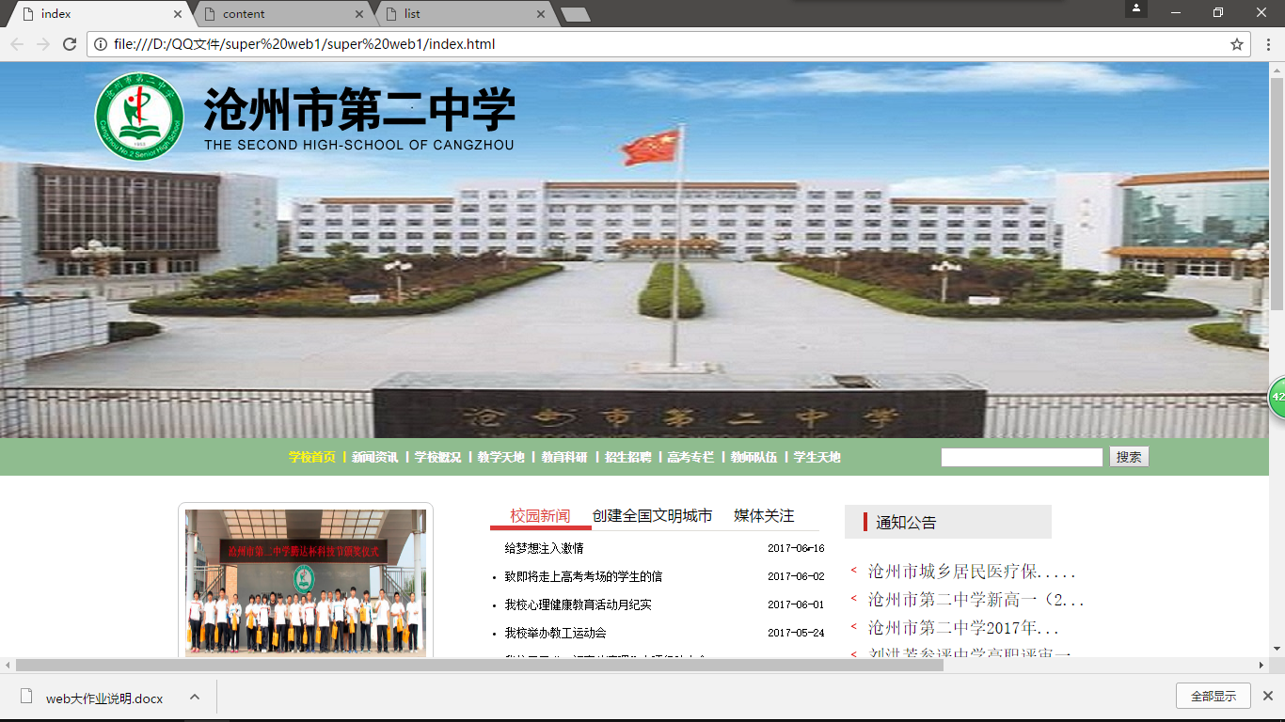

在IE10的表现

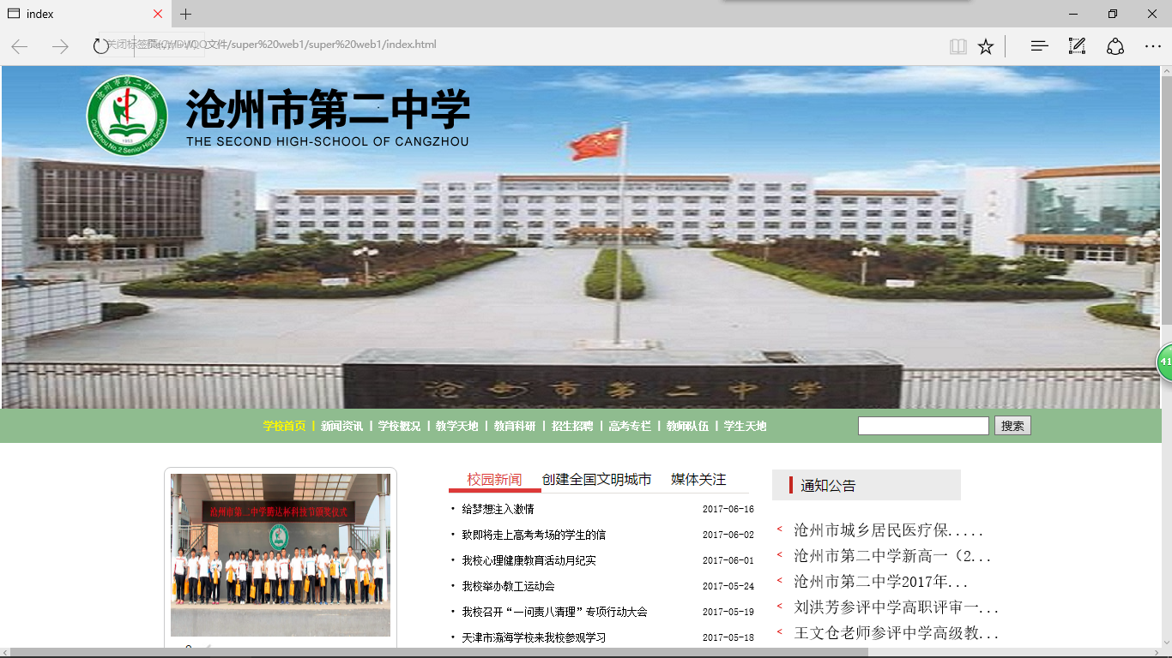

问题记录

问题表现：对于各种属性及对应的属性值的运用还不是非常熟练，经常出现混用的情况导致页面出现混乱的情况。还有对于float浮动的运用需要加强练习。

**设计总结**：

1.需求分析阶段的经验：了解到了现在网页的快速法阵以及现在大部分人们想要的网站。

2.编写HTML代码的经验：更加熟悉了各种标签的应用尤其是div标签。

3.CSS布局的经验：更加熟悉了各种css标签的应用。

4.设置CSS样式经验：尤其了解了如何使用float标签。

5.调整浏览器兼容性经验：明白了<!DOCTYPE html>的作用。

6.Sublime Text使用经验：更加熟练的掌握了这款软件。

**课程小结：**

1.HTML内容：

2.CSS内容：外部引用及少数一些行内引用

3.网上参考的内容：英雄联盟官网的部分代码、字体颜色、以及一些截图

4.浏览器对CSS的兼容性上的不同表现：在IE10+、谷歌、火狐上大体一致，但在360等其他浏览器上却又较大不同